**Opdracht over de Tweede Kamerverkiezingen van 2023**

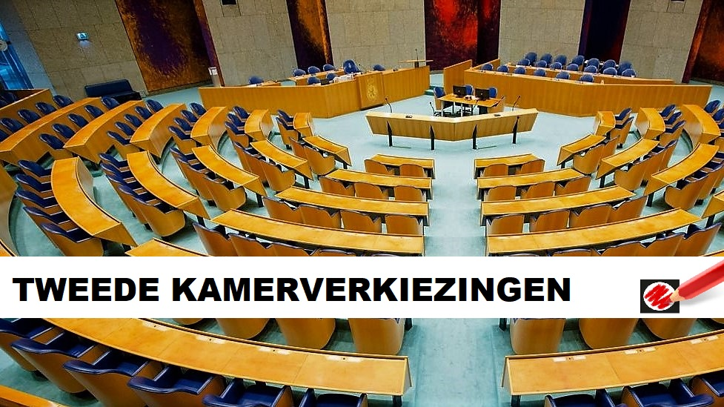

**Korte docentenhandleiding**

**Deel A: Inzicht in je waarden en normen.** Leerlingen schrijven hun waarden en normen op. Docent bespreekt dit klassikaal.

**Deel B: Filmopdracht**. Leerlingen kijken fragmenten/ het hele filmpje en van NOS op 3 over de politieke partijen. Hierbij maken ze opdrachten. Eventueel pitchen ze één partij over hun standpunten e.d.

**Deel C: Keuze maken.** De leerlingen maken eerst een overzicht van drie partijen die hen wel interessant lijkt. Vervolgens maken ze twee stemwijzers en die resultaten vergelijken zij met hun eerdere opsomming. Vervolgens hakken ze de knoop door en gaan ze stemmen.

**Tijdspad les Tweede Kamer Verkiezingen 2033**  
**Stap** 1: Uitleg opdracht (5 min)  
**Stap 2**: Waarden en normen (10 min)

**Stap 3**: Waarden en normen bespreken (5 min)

* Kan klassikaal of leerlingen met elkaar  
  **Stap 4**: Pitch maken (15 min)
* Docent verdeelt de partijen onder leerlingen (evt groepjes maken)  
  **Stap 5**: Pitch bespreken (10-15 min)
* Pitch van 1 minuut over het wel en wee van de partij dit aan de hand van de leidende vragen.   
  **Stap 6**: Top drie partijen (5 min)
* Leerlingen moeten nadenken over welke partij/ partij ze wel interessant vinden. Vervolgens klassikale bespreking.   
  **Stap 7**: Kieswijzers (20 min)
* Leerlingen maken kieswijzers en vergelijken de uitkomst met de voorkeur uit stap 6. Klassikale bespreking over de uitkomsten en eventuele keuzes die gemaakt zijn.

**Tijdspad:** 60 tot 80 min, hangt van het enthousiasme van de klas af

Inhoudsopgave

**Inleiding** 4

**Opdracht over de verkiezingen van 2023** 5

**Deel A: Wat vind jij belangrijk?** 5

Waarden 5

Normen 5

**Deel B: Filmopdracht over de politieke partijen** 6

BBB 6

BIJ1 7

Belang van Nederland 8

CDA 9

ChristenUnie 10

D66 11

DENK 12

Forum voor Democratie (FvD) 13

Combinatie GroenLinks en Partij van de Arbeid (PvdA) 14

JA21 15

Nieuw Sociaal Contract (NSC) 16

Partij van de Dieren (PvdD) 17

PVV 18

SGP (Staatkundig Gereformeerde Partij) 19

SP 20

Volt 21

VVD 22

**Deel C: Wat zou jij stemmen?** 23

Welke partijen spreken mij aan? 23

De Kieswijzer 24

Het Keuzemoment 24

# **Inleiding**

Het is het jaar 2023 en op 22 november 2023 gaan je ouders, oudere broer/ zus en andere familieleden die boven de 18 zijn, stemmen. Wellicht mag jij ook al stemmen (het zou zomaar kunnen!). Stemmen is ons democratisch recht en dat is uniek, want in veel landen in de wereld heb je deze mogelijkheid niet of er wordt weinig met je stem gedaan. Het is daarom extra belangrijk dat je stemt! Ook is het belangrijk om te weten waarop je stemt, want je kiest mensen die voor jou zaken in ons land gaan regelen. Helaas vinden vele mensen het erg lastig om te stemmen. Mensen hebben bijvoorbeeld geen tijd om zich te verdiepen of de politieke partijen kunnen heel erg slecht hun verhaal aan ons presenteren. Hierdoor worden er verkeerde keuzes gemaakt en mensen raken teleurgesteld. Daarom ga jij deze opdracht maken!

In deze opdracht ga jij je verdiepen in de aankomende verkiezingen en de plannen van zeventien partijen. Aan de hand van deze opdracht zal jij in staat worden gesteld om een goede keuze te maken of in ieder geval je directe omgeving van goed stemadvies te voorzien. In deel A ga je eerst een overzicht maken van je waarden en normen. In deel B ga je aan de hand van een filmopdracht je verdiepen in de politieke partijen. Bij deel C ben jij aan zet. Jij gaat daar aan de hand van twee deelopdrachten je stem uitbrengen.

Succes met de opdracht!

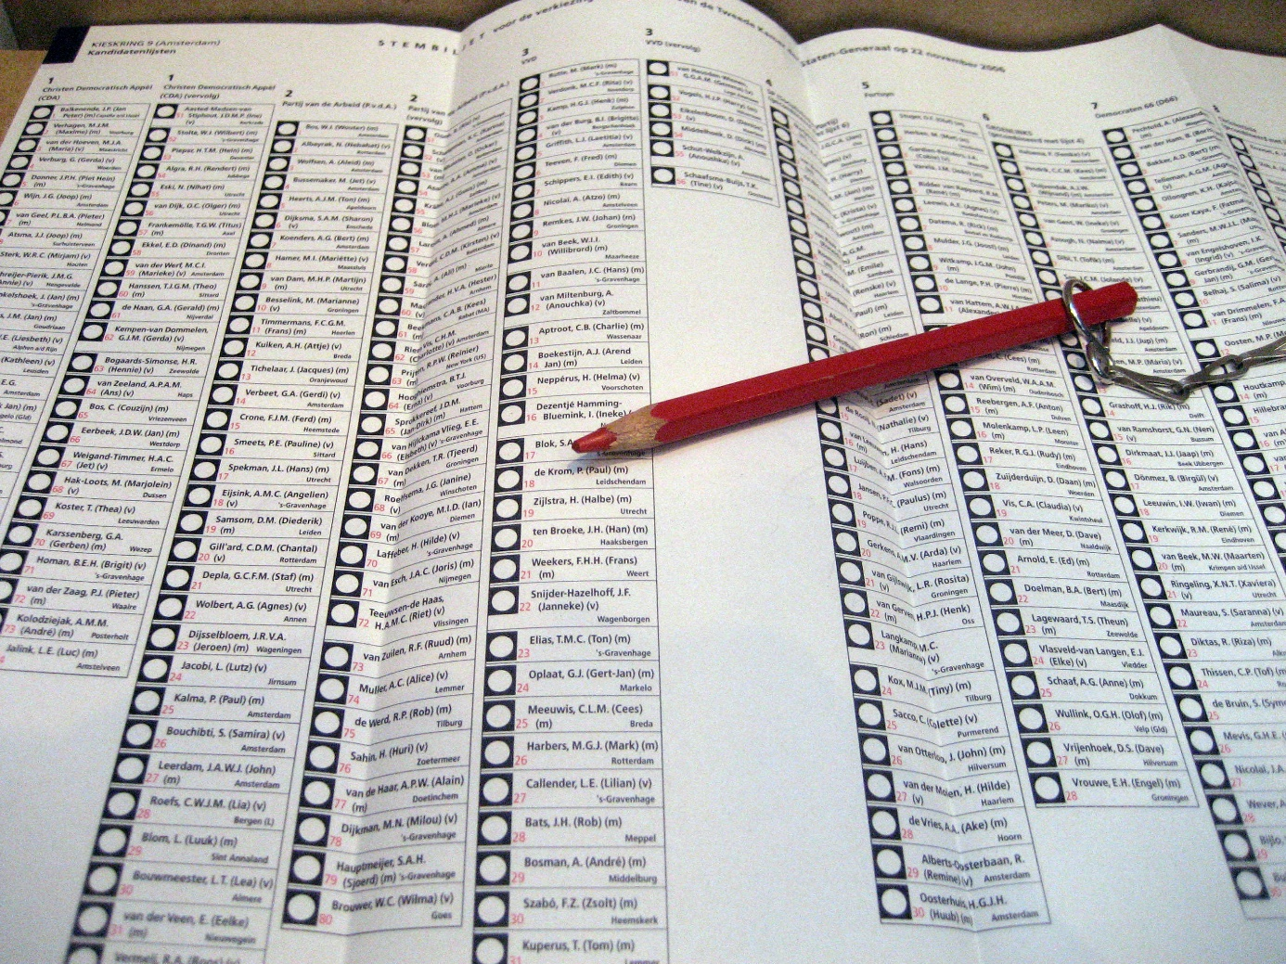

# **Opdracht over de verkiezingen van 2023**

## **Deel A: Wat vind jij belangrijk?**

Schrijf hier een aantal waarden op die jij belangrijk vindt. Weet je even niet meer wat een waarde is, kijk dan even terug in hoofdstuk van de kernbegrippen van maatschappijleer (blz. 12-13).

### Waarden

**Waarde 1:** ………………..………………..………………..………………..………………..………………..………………..………………..

**Waarde 2:**

………………..………………..………………..………………..………………..………………..………………..………………..

**Waarde 3:**

………………..………………..………………..………………..………………..………………..………………..………………..

**Waarde 4**

………………..………………..………………..………………..………………..………………..………………..………………..

**Waarde 5:**

………………..………………..………………..………………..………………..………………..………………..………………..

### Normen

***Bedenk nu voor je waarden normen***

**Norm 1:**

………………..………………..………………..………………..………………..………………..………………..………………..

**Norm 2:**

………………..………………..………………..………………..………………..………………..………………..………………..

**Norm 3:**

………………..………………..………………..………………..………………..………………..………………..………………..

**Norm 4:**

………………..………………..………………..………………..………………..………………..………………..………………..

**Norm 5:**

………………..………………..………………..………………..………………..………………..………………..………………..

## **Deel B: Filmopdracht over de politieke partijen**

In deel A heb je een korte samenvatting van je waarden en normen gegeven. Politieke partijen hebben ook waarden en normen en vanuit deze zaken maken partijen in een kabinet een beleid (manier van besturen van een land). Mensen stemmen op politieke partijen, omdat zij zich in de waarden en normen van een partij kunnen vinden. Deze partijen moeten dan ook de belangen van hun stemmers (de achterban) behartigen. Om een beeld te krijgen van de waarden en normen van de grootste dertien partijen, ga je onderstaande link bekijken. Hierbij beantwoord je ook de vragen.

**Link**: [De politieke partijen uitgelegd - YouTube](https://www.youtube.com/watch?v=mYHYZ4aoeNI)

**Tip**: Onder het filmpje staan de timeslots (van wanneer tot wanneer een filmpje duurt) benoemt.

### BBB

**Hoeveel zetels heeft de partij nu in de Tweede Kamer?**

**……………………………………………………………………………………………………………………………………….**

**Welke onderwerpen/ wat is de basis van de partij. Noem er twee.**

**………………………………………………………………………………………………………………………………………………..**

**………………………………………………………………………………………………………………………………………………..**

**Noem twee onderwerpen uit het partijprogramma dat voor de partij belangrijk is**

**………………………………………………………………………………………………………………………………………………………**

**………………………………………………………………………………………………………………………………………………………**

**Wie is de lijstrekker?**

**………………………………………………………………………………………………………………………………………………………**

**Met welke partij/ partijen stemmen ze vaak mee.**

**………………………………………………………………………………………………………………………………………………………**

**Tegen welke partij/ partijen stemmen ze vaak tegen.**

**………………………………………………………………………………………………………………………………………………………**

### BIJ1

**Hoeveel zetels heeft de partij nu in de Tweede Kamer?**

**……………………………………………………………………………………………………………………………………….**

**Welke onderwerpen/ wat is de basis van de partij. Noem er twee.**

**………………………………………………………………………………………………………………………………………………..**

**………………………………………………………………………………………………………………………………………………..**

**Noem twee onderwerpen uit het partijprogramma dat voor de partij belangrijk is**

**………………………………………………………………………………………………………………………………………………………**

**………………………………………………………………………………………………………………………………………………………**

**Wie is de lijstrekker?**

**………………………………………………………………………………………………………………………………………………………**

**Met welke partij/ partijen stemmen ze vaak mee.**

**………………………………………………………………………………………………………………………………………………………**

**Tegen welke partij/ partijen stemmen ze vaak tegen.**

**………………………………………………………………………………………………………………………………………………**

### Belang van Nederland

**Hoeveel zetels heeft de partij nu in de Tweede Kamer?**

**……………………………………………………………………………………………………………………………………….**

**Welke onderwerpen/ wat is de basis van de partij. Noem er twee.**

**………………………………………………………………………………………………………………………………………………..**

**………………………………………………………………………………………………………………………………………………..**

**Noem twee onderwerpen uit het partijprogramma dat voor de partij belangrijk is**

**………………………………………………………………………………………………………………………………………………………**

**………………………………………………………………………………………………………………………………………………………**

**Wie is de lijstrekker?**

**………………………………………………………………………………………………………………………………………………………**

**Met welke partij/ partijen stemmen ze vaak mee.**

**………………………………………………………………………………………………………………………………………………………**

**Tegen welke partij/ partijen stemmen ze vaak tegen.**

……………………………………………………………………………………….

### CDA

**Hoeveel zetels heeft de partij nu in de Tweede Kamer?**

**……………………………………………………………………………………………………………………………………….**

**Welke onderwerpen/ wat is de basis van de partij. Noem er twee.**

**………………………………………………………………………………………………………………………………………………..**

**………………………………………………………………………………………………………………………………………………..**

**Noem twee onderwerpen uit het partijprogramma dat voor de partij belangrijk is**

**………………………………………………………………………………………………………………………………………………………**

**………………………………………………………………………………………………………………………………………………………**

**Wie is de lijstrekker?**

**………………………………………………………………………………………………………………………………………………………**

**Met welke partij/ partijen stemmen ze vaak mee.**

**………………………………………………………………………………………………………………………………………………………**

**Tegen welke partij/ partijen stemmen ze vaak tegen.**

……………………………………………………………………………………….

### ChristenUnie

**Hoeveel zetels heeft de partij nu in de Tweede Kamer?**

**……………………………………………………………………………………………………………………………………….**

**Welke onderwerpen/ wat is de basis van de partij. Noem er twee.**

**………………………………………………………………………………………………………………………………………………..**

**………………………………………………………………………………………………………………………………………………..**

**Noem twee onderwerpen uit het partijprogramma dat voor de partij belangrijk is**

**………………………………………………………………………………………………………………………………………………………**

**………………………………………………………………………………………………………………………………………………………**

**Wie is de lijstrekker?**

**………………………………………………………………………………………………………………………………………………………**

**Met welke partij/ partijen stemmen ze vaak mee.**

**………………………………………………………………………………………………………………………………………………………**

**Tegen welke partij/ partijen stemmen ze vaak tegen.**

**………………………………………………………………………………………………………………………………………….**

### D66

**Hoeveel zetels heeft de partij nu in de Tweede Kamer?**

**……………………………………………………………………………………………………………………………………….**

**Welke onderwerpen/ wat is de basis van de partij. Noem er twee.**

**………………………………………………………………………………………………………………………………………………..**

**………………………………………………………………………………………………………………………………………………..**

**Noem twee onderwerpen uit het partijprogramma dat voor de partij belangrijk is**

**………………………………………………………………………………………………………………………………………………………**

**………………………………………………………………………………………………………………………………………………………**

**Wie is de lijstrekker?**

**………………………………………………………………………………………………………………………………………………………**

**Met welke partij/ partijen stemmen ze vaak mee.**

**………………………………………………………………………………………………………………………………………………………**

**Tegen welke partij/ partijen stemmen ze vaak tegen.**

**………………………………………………………………………………………………………………………………………….**

### DENK

**Hoeveel zetels heeft de partij nu in de Tweede Kamer?**

**……………………………………………………………………………………………………………………………………….**

**Welke onderwerpen/ wat is de basis van de partij. Noem er twee.**

**………………………………………………………………………………………………………………………………………………..**

**………………………………………………………………………………………………………………………………………………..**

**Noem twee onderwerpen uit het partijprogramma dat voor de partij belangrijk is**

**………………………………………………………………………………………………………………………………………………………**

**………………………………………………………………………………………………………………………………………………………**

**Wie is de lijstrekker?**

**………………………………………………………………………………………………………………………………………………………**

**Met welke partij/ partijen stemmen ze vaak mee.**

**………………………………………………………………………………………………………………………………………………………**

**Tegen welke partij/ partijen stemmen ze vaak tegen.**

**………………………………………………………………………………………………………………………………………….**

### Forum voor Democratie (FvD)

**Hoeveel zetels heeft de partij nu in de Tweede Kamer?**

**……………………………………………………………………………………………………………………………………….**

**Welke onderwerpen/ wat is de basis van de partij. Noem er twee.**

**………………………………………………………………………………………………………………………………………………..**

**………………………………………………………………………………………………………………………………………………..**

**Noem twee onderwerpen uit het partijprogramma dat voor de partij belangrijk is**

**………………………………………………………………………………………………………………………………………………………**

**………………………………………………………………………………………………………………………………………………………**

**Wie is de lijstrekker?**

**………………………………………………………………………………………………………………………………………………………**

**Met welke partij/ partijen stemmen ze vaak mee.**

**………………………………………………………………………………………………………………………………………………………**

**Tegen welke partij/ partijen stemmen ze vaak tegen.**

**………………………………………………………………………………………………………………………………………….**

### Combinatie GroenLinks en Partij van de Arbeid (PvdA)

**Hoeveel zetels heeft de combinatie nu in de Tweede Kamer?**

**……………………………………………………………………………………………………………………………………….**

**Welke onderwerpen/ wat is de basis van de combinatie. Noem er twee.**

**………………………………………………………………………………………………………………………………………………..**

**………………………………………………………………………………………………………………………………………………..**

**Noem twee onderwerpen uit het partijprogramma dat voor de combinatie belangrijk is**

**………………………………………………………………………………………………………………………………………………………**

**………………………………………………………………………………………………………………………………………………………**

**Wie is de lijstrekker?**

**………………………………………………………………………………………………………………………………………………………**

**Met welke partij/ partijen stemmen ze vaak mee.**

**………………………………………………………………………………………………………………………………………………………**

**Tegen welke partij/ partijen stemmen ze vaak tegen.**

**………………………………………………………………………………………………………………………………………….**

### JA21

**Hoeveel zetels heeft de partij nu in de Tweede Kamer?**

**……………………………………………………………………………………………………………………………………….**

**Welke onderwerpen/ wat is de basis van de partij. Noem er twee.**

**………………………………………………………………………………………………………………………………………………..**

**………………………………………………………………………………………………………………………………………………..**

**Noem twee onderwerpen uit het partijprogramma dat voor de partij belangrijk is**

**………………………………………………………………………………………………………………………………………………………**

**………………………………………………………………………………………………………………………………………………………**

**Wie is de lijstrekker?**

**………………………………………………………………………………………………………………………………………………………**

**Met welke partij/ partijen stemmen ze vaak mee.**

**………………………………………………………………………………………………………………………………………………………**

**Tegen welke partij/ partijen stemmen ze vaak tegen.**

**………………………………………………………………………………………………………………………………………….**

### Nieuw Sociaal Contract (NSC)

**Hoeveel zetels heeft de partij nu in de Tweede Kamer?**

**……………………………………………………………………………………………………………………………………….**

**Welke onderwerpen/ wat is de basis van de partij. Noem er twee.**

**………………………………………………………………………………………………………………………………………………..**

**………………………………………………………………………………………………………………………………………………..**

**Noem twee onderwerpen uit het partijprogramma dat voor de partij belangrijk is**

**………………………………………………………………………………………………………………………………………………………**

**………………………………………………………………………………………………………………………………………………………**

**Wie is de lijstrekker?**

**………………………………………………………………………………………………………………………………………………………**

**Met welke partij/ partijen stemmen ze vaak mee.**

**………………………………………………………………………………………………………………………………………………………**

**Tegen welke partij/ partijen stemmen ze vaak tegen.**

**………………………………………………………………………………………………………………………………………….**

### Partij van de Dieren (PvdD)

**Hoeveel zetels heeft de partij nu in de Tweede Kamer?**

**……………………………………………………………………………………………………………………………………….**

**Welke onderwerpen/ wat is de basis van de partij. Noem er twee.**

**………………………………………………………………………………………………………………………………………………..**

**………………………………………………………………………………………………………………………………………………..**

**Noem twee onderwerpen uit het partijprogramma dat voor de partij belangrijk is**

**………………………………………………………………………………………………………………………………………………………**

**………………………………………………………………………………………………………………………………………………………**

**Wie is de lijstrekker?**

**………………………………………………………………………………………………………………………………………………………**

**Met welke partij/ partijen stemmen ze vaak mee.**

**………………………………………………………………………………………………………………………………………………………**

**Tegen welke partij/ partijen stemmen ze vaak tegen.**

**………………………………………………………………………………………………………………………………………….**

### PVV

**Hoeveel zetels heeft de partij nu in de Tweede Kamer?**

**……………………………………………………………………………………………………………………………………….**

**Welke onderwerpen/ wat is de basis van de partij. Noem er twee.**

**………………………………………………………………………………………………………………………………………………..**

**………………………………………………………………………………………………………………………………………………..**

**Noem twee onderwerpen uit het partijprogramma dat voor de partij belangrijk is**

**………………………………………………………………………………………………………………………………………………………**

**………………………………………………………………………………………………………………………………………………………**

**Wie is de lijstrekker?**

**………………………………………………………………………………………………………………………………………………………**

**Met welke partij/ partijen stemmen ze vaak mee.**

**………………………………………………………………………………………………………………………………………………………**

**Tegen welke partij/ partijen stemmen ze vaak tegen.**

**………………………………………………………………………………………………………………………………………….**

### SGP (Staatkundig Gereformeerde Partij)

**Hoeveel zetels heeft de partij nu in de Tweede Kamer?**

**……………………………………………………………………………………………………………………………………….**

**Welke onderwerpen/ wat is de basis van de partij. Noem er twee.**

**………………………………………………………………………………………………………………………………………………..**

**………………………………………………………………………………………………………………………………………………..**

**Noem twee onderwerpen uit het partijprogramma dat voor de partij belangrijk is**

**………………………………………………………………………………………………………………………………………………………**

**………………………………………………………………………………………………………………………………………………………**

**Wie is de lijstrekker?**

**………………………………………………………………………………………………………………………………………………………**

**Met welke partij/ partijen stemmen ze vaak mee.**

**………………………………………………………………………………………………………………………………………………………**

**Tegen welke partij/ partijen stemmen ze vaak tegen.**

**………………………………………………………………………………………………………………………………………….**

### SP

**Hoeveel zetels heeft de partij nu in de Tweede Kamer?**

**……………………………………………………………………………………………………………………………………….**

**Welke onderwerpen/ wat is de basis van de partij. Noem er twee.**

**………………………………………………………………………………………………………………………………………………..**

**………………………………………………………………………………………………………………………………………………..**

**Noem twee onderwerpen uit het partijprogramma dat voor de partij belangrijk is**

**………………………………………………………………………………………………………………………………………………………**

**………………………………………………………………………………………………………………………………………………………**

**Wie is de lijstrekker?**

**………………………………………………………………………………………………………………………………………………………**

**Met welke partij/ partijen stemmen ze vaak mee.**

**………………………………………………………………………………………………………………………………………………………**

**Tegen welke partij/ partijen stemmen ze vaak tegen.**

**………………………………………………………………………………………………………………………………………….**

### Volt

**Hoeveel zetels heeft de partij nu in de Tweede Kamer?**

**……………………………………………………………………………………………………………………………………….**

**Welke onderwerpen/ wat is de basis van de partij. Noem er twee.**

**………………………………………………………………………………………………………………………………………………..**

**………………………………………………………………………………………………………………………………………………..**

**Noem twee onderwerpen uit het partijprogramma dat voor de partij belangrijk is**

**………………………………………………………………………………………………………………………………………………………**

**………………………………………………………………………………………………………………………………………………………**

**Wie is de lijstrekker?**

**………………………………………………………………………………………………………………………………………………………**

**Met welke partij/ partijen stemmen ze vaak mee.**

**………………………………………………………………………………………………………………………………………………………**

**Tegen welke partij/ partijen stemmen ze vaak tegen.**

**………………………………………………………………………………………………………………………………………….**

### VVD

**Hoeveel zetels heeft de partij nu in de Tweede Kamer?**

**……………………………………………………………………………………………………………………………………….**

**Welke onderwerpen/ wat is de basis van de partij. Noem er twee.**

**………………………………………………………………………………………………………………………………………………..**

**………………………………………………………………………………………………………………………………………………..**

**Noem twee onderwerpen uit het partijprogramma dat voor de partij belangrijk is**

**………………………………………………………………………………………………………………………………………………………**

**………………………………………………………………………………………………………………………………………………………**

**Wie is de lijstrekker?**

**………………………………………………………………………………………………………………………………………………………**

**Met welke partij/ partijen stemmen ze vaak mee.**

**………………………………………………………………………………………………………………………………………………………**

**Tegen welke partij/ partijen stemmen ze vaak tegen.**

**………………………………………………………………………………………………………………………………………….**

## **Deel C: Wat zou jij stemmen?**

Je hebt nu in deel A een samenvatting van je waarden en normen gemaakt. In deel B heb je een overzicht geschreven van de standpunten en structuur van de zeventien partijen. Stel dat jij nu achttien jaar zou zijn en dat je gaat stemmen. Om dit goed te kunnen doen, is het handig dat je ordent welke partijen je aanspreken. Vervolgens kun je jezelf verder oriënteren door een Kieswijzer te maken. Nadat je beide deelopdrachten hebt gedaan, kun je een afgewogen keuze maken.

### Welke partijen spreken mij aan?

Maak een kort overzicht van drie partijen die jou wel aanspreken. Leg ook kort uit waarom een bepaalde partij je aanspreekt.

**Partij 1**: …………………………………………………………………………………………………………

**Deze partij spreekt mij aan, omdat**………………………………………………………………………………………………………………………………………………………………………………………………………………………………………………………………………………………………………………

**Partij 2**: …………………………………………………………………………………………………………

**Deze partij spreekt mij aan, omdat**………………………………………………………………………………………………………………………………………………………………………………………………………………………………………………………………………………………………………………

**Partij 3**: …………………………………………………………………………………………………………

**Deze partij spreekt mij aan, omdat**………………………………………………………………………………………………………………………………………………………………………………………………………………………………………………………………………………………………………………

### De Kieswijzer

Veel mensen vinden het vaak lastig om een keuze te maken en ervaren daardoor bij de verkiezingen keuzestress. Om mensen te helpen, zijn er kieswijzers. Kieswijzers zijn opgebouwd uit stellingen en over deze stelling kun jij aangeven of je het er wel of niet mee eens bent. Aan de hand van je antwoorden komt/ komen er politieke partijen uit. Dit is je stemadvies.

Maak onderstaande twee kieswijzers en schrijf op welke partij/ partijen er bij jou uitkomt/uitkomen. Klopt het met je bovenstaande voorkeur of is het iets totaal anders?

**Kieswijzer 1**

**Link**: [Jongeren Kieswijzer | Home](https://jongerenkieswijzer.nl/)

De volgende partij/ partijen komt bij mij uit.

Partij/ partijen:…………………………………………………………………………………………..

Dit klopt wel/ niet met bovenstaande voorkeur ………………………………………………………………………..

**Kieswijzer 2**

**Link**: [Tweede Kamerverkiezing 2023 (stemwijzer.nl)](https://tweedekamer2023.stemwijzer.nl/#/)

De volgende partij/ partijen komt bij mij uit.

Partij/ partijen:…………………………………………………………………………………………..

Dit klopt wel/ niet met bovenstaande voorkeur ………………………………………………………………………..

### Het Keuzemoment

Je hebt jezelf nu goed ingelezen en je bent nu goed voorbereid.

Het is nu 22 november 2023 en je staat met een mondkapje in een stemhokje. Daarbij heb je het rode potloodje in je hand en het zweet gutst van je voorhoofd. Het moment is daar! Je mag je democratische plicht/ recht vervullen. Je gaat stemmen! Vul hieronder je stem in en teken in het rondje.

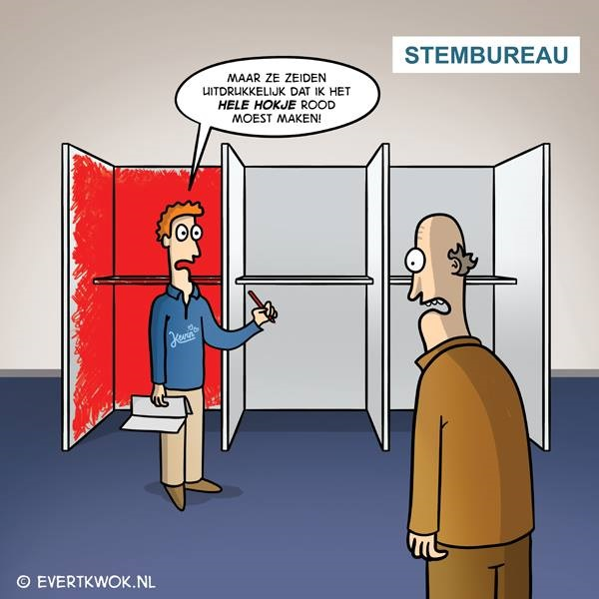

**Ik stem op de volgende partij**

…………………………………………………………………

**Zet in het onderstaande rondje een *kruisje* of**

***kleur* het rood.**